Решение заданий учебной практики студента группы ИСП 41-9
Пивоваров Филипп Алексеевич
Фамилия, имя, отчество студента
ПМ 06. Сопровождение информационных систем
по специальности 09.02.07 Информационные системы и программирование
Задание 1
Анализ бизнес-процессов в техникуме:
- Образовательный процесс:
  - Прием студентов;
  - Организация учебного процесса;
  - Проведение учебных занятий;
  - Оценка знаний;
  - Взаимодействие с работодателями.
- Управление персоналом:
  - Подбор и найм сотрудников;
  - Обучение и развитие персонала;
  - Контроль и оценка эффективности работы.
- Финансово-экономическая деятельность:
  - Бюджетирование;
  - Оплата труда;
  - Учет материальных ценностей;
  - Заключение договоров.
- Административная деятельность:
  - Документооборот;
  - Планирование мероприятий;
  - Информационная поддержка.
- Маркетинговая деятельность:
  - Реклама и продвижение;
  - Работа с партнерами.
- Материально-техническое обеспечение:
  - Закупки и снабжение;
  - Эксплуатация и обслуживание помещений.
- Информационные технологии:
  - Автоматизация процессов;
  - Техническая поддержка.
Задание 2
Этапы разработки и внедрения (в днях):
Задачи | Раннее начало | Раннее окончание | Задачи-предшест-венники | Позднее оконча-ние | Позднее начало | Задачи-последо-ватели | Резерв времени
X₁ | 0 | 1 | - | 1 | 0 | X₂ | 0
X₂ | 1 | 2 | X₁ | 2 | 1 | X₃, X₅ | 0
X₃ | 2 | 3 | X₂ | 3 | 2 | X₄ | 0
X₄ | 3 | 4 | X₃ | 4 | 3 | X₇ | 0
X₅ | 2 | 3 | X₂ | 5 | 4 | X₈ | 2
X₆ | 3 | 4 | X5 | 6 | 5 | X₈ | 2
X₇ | 4 | 5 | X4 | 5 | 4 | X₉ | 0
X₈ | 4 | 5 | X₅, X₆ | 5 | 4 | X₉ | 0
X₉ | 5 | 6 | X₇, X₈ | 6 | 5 | X₁₀ | 0
X₁₀ | 6 | 7 | X₉ | 7 | 6 | - | 0
X₁ – Анализ и проектирование информационной системы.
X₂ – Разработка технического задания на внедрение информационной системы.
X₃ – Разработка прототипа информационной системы.
X₄ – Создание информационной системы для учета техники в техникуме.
X₅ – Разработка перечня обучающей документации на информационную систему.
X₆ – Разработка руководства оператора.
X₇ – Создание резервной копию информационной системы.
X₈ – Выполнение обслуживания информационной системы в соответствии с пользовательской документацией.
X₉ – Внедрение информационной системы.
X₁₀ – Разработка и оформление предложений по расширению функциональности информационной системы.
Сетевой график роста:
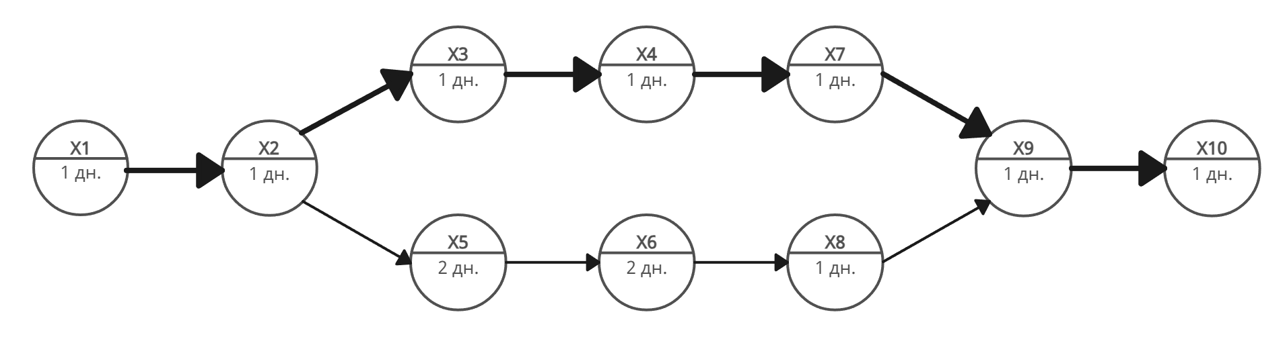
Задание 3
Техническое задание на внедрение информационной системы
Введение
Настоящее техническое задание определяет требования к созданию и внедрению информационной системы (ИС) для учета и контроля состояния техники в «Ижевском техникуме экономики, управления и права Удмуртпотребсоюза». Заказчиком выступает администрация техникума, а исполнителем — Пивоваров Филипп Алекссевич (самозанятый).
Описание текущего состояния
На данный момент учет техники ведется вручную с использованием бумажных журналов и электронных таблиц. Это приводит к следующим проблемам:
- отсутствие единой базы данных;
- сложность отслеживания состояния техники;
- высокая вероятность ошибок при учете;
- затраты времени на поиск нужной информации.
Материальная база:
Для внедрения системы требуется наличие компьютерной инфраструктуры, соответствующей определенным минимальным требованиям:
- Процессоры: не ниже Intel i5;
- Оперативная память: минимум 8 ГБ;
- Операционная система: Windows 10/11;
- Количество компьютеров зависит от числа классов, где будет использоваться система (в среднем 1–2 рабочих мест);
- Доступ к интернету для обновления системы и передачи данных между серверами.
Цели и задачи проекта
Цель: Автоматизация процесса учета техники для повышения эффективности управления ресурсами и снижения вероятности ошибок.
Задачи:
- Разработать интерфейс для ввода и редактирования данных.
- Создать систему отчетности и анализа состояния техники.
- Обеспечить возможность отслеживания каждой единицы техники в реальном времени (работает, в ремонте, сломана).
- Обучить персонал работе с системой.
Функциональные требования
Система должна обеспечивать выполнение следующих функций:
- Регистрация новых единиц техники.
- Отслеживание состояния техники (ремонт, обслуживание).
- Формирование отчетов по состоянию техники.
Нефункциональные требования
- Система должна работать круглосуточно без перерывов.
- Интерфейс должен быть интуитивно понятным и удобным для пользователей.
- Время отклика системы не должно превышать 2 секунды.
Этапы выполнения работ
- Анализ требований и проектирование системы (1 день):
  - Сбор и анализ требований.
  - Проектирование архитектуры системы.
- Разработка программного обеспечения (2 дня):
  - Написание кода для реализации всех функций системы.
  - Интеграция с базой данных.
  - Интеграция с существующими системами техникума (если необходимо).
- Тестирование и отладка (1 день):
  - Тестирование разработанной системы на соответствие техническим требованиям.
  - Устранение выявленных ошибок и недочетов.
- Разработка документации (обучающих и прочих руководств) (1 день):
  - Подготовка инструкций по установке и настройке системы.
  - Разработка пошаговых руководств по использованию основных функций системы.
  - Подробное описание всех функций и возможностей системы.
  - Рекомендации по устранению возможных неполадок и ошибок.
- Внедрение и обучение персонала (1 день):
- Установка системы на компьютерах.
- Обучение сотрудников работе с системой.
Критерии приемки
- Соответствие функциональным требованиям.
- Устойчивость работы системы под нагрузкой.
- Уровень удовлетворенности пользователей.
Бюджет и ресурсы
- Программное обеспечение: 1 500 рублей.
- Оплата труда разработчиков: 10 000 рублей.
Итого: 15 500 рублей.
Задание 4
Разработанная программа на языке Python, информационной системы для учета техники в техникуме:
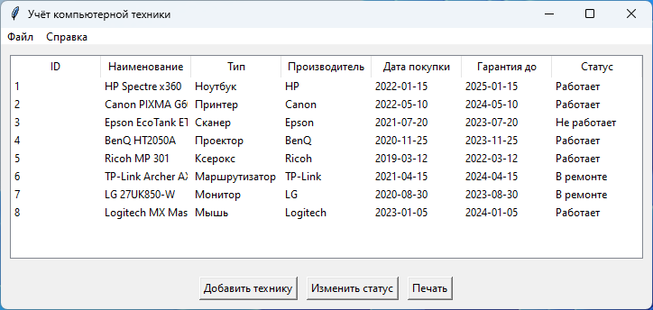
Задание 5
Перечень обучающей документации на информационную систему
- Руководство пользователя программы управления техникой
Введение:
Добро пожаловать в программу управления техникой uchetoteh! Это приложение предназначено для учета и контроля состояния оборудования. С помощью данной программы вы сможете добавлять новые записи о технике, обновлять их статус, просматривать список всех единиц техники и создавать отчеты.

Начало работы:
Перед началом использования программы необходимо создать базу данных. Для этого выполните следующие шаги:
- Запустите программу.
- Выберите пункт меню Файл > Создать базу данных.
- После создания базы данных вы можете приступить к работе с программой.
Если в вашей версии это не поддерживается, запустите скрипт установки базы данных.
Основные функции:
Добавление новой единицы техники
Для добавления новой записи о единице техники выполните следующее:
- Выберите пункт меню Файл > Добавить технику.
- В появившемся окне введите наименование техники.
- В следующем окне выберите тип техники.
- Затем укажите производителя техники.
- Далее введите дату покупки техники.
- Укажите срок окончания гарантии.
- Наконец, выберите текущий статус техники.
- Нажмите кнопку OK, чтобы сохранить запись.
Обновление статуса техники
Чтобы изменить статус существующей единицы техники, сделайте следующее:
- Найдите нужную строку в таблице с техникой.
- Щелкните правой кнопкой мыши на строке и выберите пункт Обновить статус.
- Во всплывающем окне введите новый статус техники и нажмите ОК.
Имеется также анологичный способ для старых версий программ, он заключается в закрытии окна программы и повторного её запуска. Если данная процедура не помогает, то рекомендуется перезагрузить устройство.
Просмотр списка техники
Список всей добавленной техники отображается в основной таблице приложения. Вы можете сортировать данные по различным столбцам, щелкая на заголовках столбцов.
Создание отчета
Для генерации отчета по всем имеющимся данным о технике выполните следующую последовательность действий:
- Перейдите в меню Файл.
- Выберите команду Печать (Создать отчет). Вы также можете нажать комбинацию Ctrl+P на клавиатуре, чтобы сразу открыть данное окно.
- Программа автоматически создаст файл отчета и предложит вам открыть его.

Заключение:
Мы надеемся, что данное руководство поможет вам эффективно использовать нашу программу управления техникой. Если у вас возникнут вопросы или проблемы при использовании программы, пожалуйста, свяжитесь с нашей службой поддержки по почте finkipp@yandex.ru.
- Обучающий видеоматериал по работе с программой
Руководство пользователя по работе с программой uchetoteh –https://rutube.ru/video/private/c35fc08ea1a61bf776baf55e01679395/?p=OoTWr7GDk5c1NhhZXmqztQ
Задание 6
Руководство оператора
Введение:
Данная программа предназначена для управления базой данных оборудования. Она позволяет добавлять, удалять и отображать информацию об оборудовании, а также обновлять данные о состоянии и гарантии товара. В этом руководстве вы найдете инструкции по установке, запуску и использованию программы.

Системные требования:
- Python 3.6 или выше
- Библиотека SQLite (входит в стандартную библиотеку Python)

Установка:
- Убедитесь, что у вас установлен Python. Вы можете скачать последнюю версию с официального сайта Python (https://www.python.org/downloads/).
- Скопируйте приведённый ниже код в текстовый редактор и сохраните файл с именем equipment_manager.py.

import os
import sqlite3

def reset_database():
# Удаляем старую базу данных, если она существует
if os.path.exists('equipment.db'):
os.remove('equipment.db')

# Создаем новую базу данных и таблицу
connection = sqlite3.connect('equipment.db')
cursor = connection.cursor()
cursor.execute('''CREATE TABLE IF NOT EXISTS equipment (
id INTEGER PRIMARY KEY AUTOINCREMENT,
name TEXT NOT NULL,
type TEXT NOT NULL,
manufacturer TEXT NOT NULL,
purchase_date TEXT NOT NULL,
warranty_end TEXT NOT NULL,
status TEXT NOT NULL)''')

# Вставляем примеры данных с конкретными моделями
sample_data = [
('HP Spectre x360', 'Ноутбук', 'HP', '2022-01-15', '2025-01-15', 'Работает'),
('Canon PIXMA G6020', 'Принтер', 'Canon', '2022-05-10', '2024-05-10', 'Работает'),
('Epson EcoTank ET-2720', 'Сканер', 'Epson', '2021-07-20', '2023-07-20', 'Не работает'),
('BenQ HT2050A', 'Проектор', 'BenQ', '2020-11-25', '2023-11-25', 'Работает'),
('Ricoh MP 301', 'Ксерокс', 'Ricoh', '2019-03-12', '2022-03-12', 'Работает'),
('TP-Link Archer AX50', 'Маршрутизатор', 'TP-Link', '2021-04-15', '2024-04-15', 'Работает'),
('LG 27UK850-W', 'Монитор', 'LG', '2020-08-30', '2023-08-30', 'Работает'),
('Logitech MX Master 3', 'Мышь', 'Logitech', '2023-01-05', '2024-01-05', 'Работает')
]

# Вставка данных в таблицу
cursor.executemany("INSERT INTO equipment (name, type, manufacturer, purchase_date, warranty_end, status) VALUES (?, ?, ?, ?, ?, ?)", sample_data)
connection.commit()
connection.close()

# Вызов функции для сброса базы данных
reset_database()

- Убедитесь, что файл сохранен с расширением .py.

Запуск программы:
- Откройте терминал или командную строку.
- Перейдите в каталог, где был сохранен файл equipment_manager.py, с помощью команды cd:
cd путь_к_каталогу
- Запустите программу, выполнив команду:
python equipment_manager.py

Описание функций программы:
Программа автоматически создает базу данных equipment.db и таблицу equipment, если они отсутствуют, и заполняет таблицу начальным набором данных о различных моделях оборудования.

Структура таблицы equipment:
- id: Уникальный идентификатор оборудования (Auto-increment).
- name: Название оборудования (например, "HP Spectre x360").
- type: Тип оборудования (например, "Ноутбук").
- manufacturer: Производитель (например, "HP").
- purchasedate: Дата покупки (формат: ГГГГ-ММ-ДД).
- warrantyend: Дата окончания гарантии (формат: ГГГГ-ММ-ДД).
- status: Текущий статус оборудования (например, "Работает", "В ремонте", "Не работает").

Примечания:
- Для управления данными, такими как добавление, удаление или обновление записей, потребуется реализовать дополнительные функции, которые можно будет добавить в будущие версии программы.
- Дополнительные команды для работы с базой данных и их описание могут быть добавлены в будущих релизах.

Заключение:
Эта программа является простой и эффективной системой для управления информацией об оборудовании. Вы можете доработать программу, добавив новые функции для расширения её возможностей.

Задание 7
В качестве создания копии информационной системы, было избрано решение о загрузки проекта на GitVerse (https://gitverse.ru/fisp/4curse.git).
У этого способа имеется ещё один существенный плюс – это также своего рода система контроля версий.
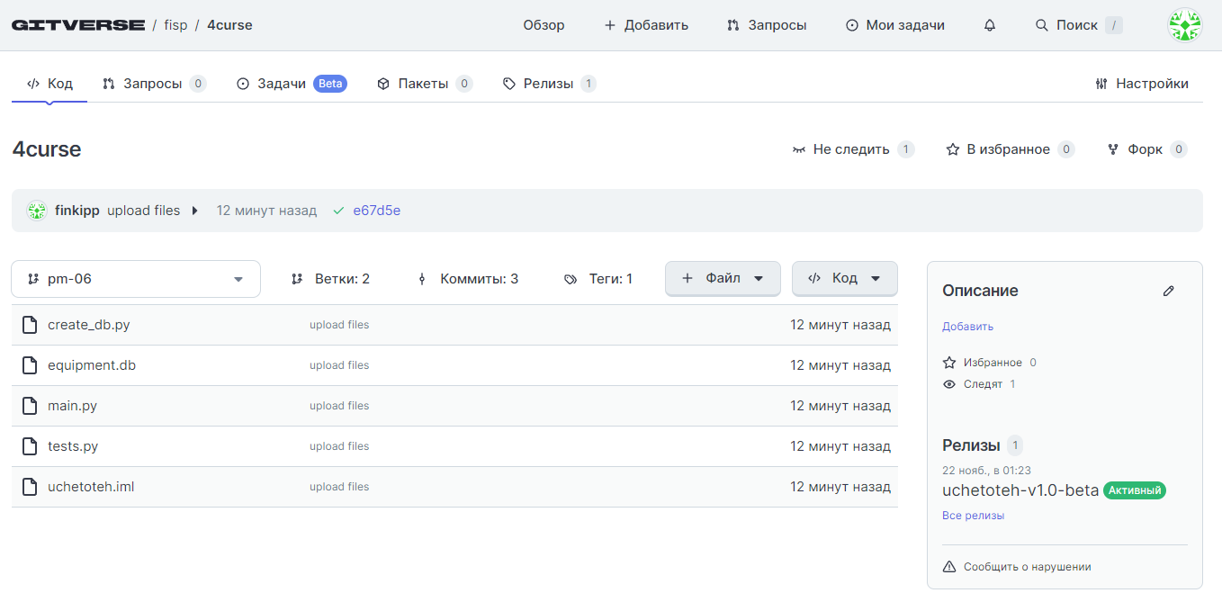
Задание 8
За проведение обслуживания информационной системы отвечает файл с тестированием программы tests.py. В его обязанности входит проверка правильного и корректного подключения базы данных, результат работы программы выглядит так:
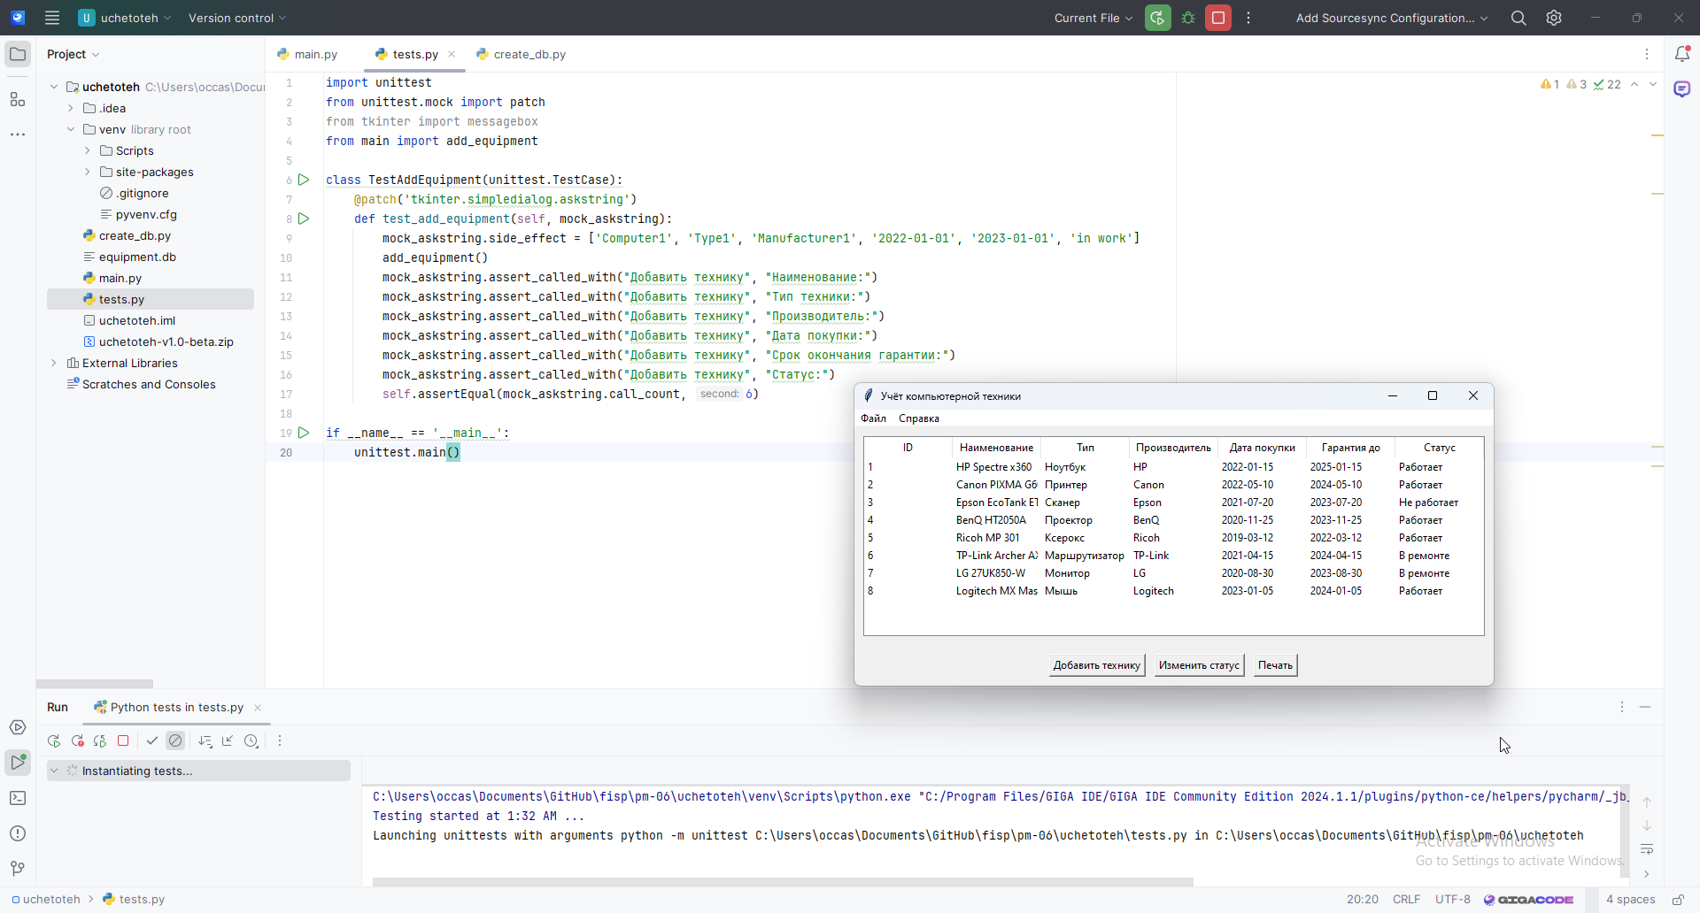

Задание 9
Предложения по расширению функциональности информационной системы.
Вот несколько направлений развития, которые могут повысить эффективность работы пользователей.
- Интеграция с внешними системами
Многие современные информационные системы работают изолированно, но интеграция с другими сервисами может значительно расширить возможности системы. Например:
- Интеграция с CRM-системами.
- Синхронизация с облачными хранилищами.
- Подключение API сторонних сервисов.
- Повышение удобства использования
Удобный интерфейс и интуитивно понятные инструменты – залог высокой продуктивности пользователей. Предложения по улучшению UX/UI:
- Оптимизация интерфейсов. Проведение юзабилити-тестирований и внесение изменений в дизайн интерфейсов на основе обратной связи от пользователей. Важно сосредоточиться на том, чтобы все элементы были логично расположены и легко доступны.
- Введение темной темы. Возможность переключения между светлой и темной темой оформления интерфейса для повышения комфорта работы в разное время суток.
- Улучшенная навигация. Введение умной поисковой системы, подсказок и рекомендаций, а также контекстных меню для быстрого доступа к часто используемым функциям.
- Мобильная версия и адаптивный дизайн
Сегодня многие пользователи предпочитают работать с мобильных устройств. Поэтому важно обеспечить доступность системы на различных платформах:
- Разработка мобильного приложения. Создание нативного приложения для iOS и Android, которое будет поддерживать все основные функции информационной системы. Это обеспечит удобство работы в пути и быстрый доступ к данным.
- Адаптивный веб-интерфейс. Переработка существующего веб-приложения таким образом, чтобы оно автоматически подстраивалось под различные размеры экранов (смартфоны, планшеты, ноутбуки).

